Per realizzare una WebApp PHP è necessario avere a disposizione un interprete PHP quello che noi utilizzeremo nelle alule di informatica è quello fornito da APACHE.

Per far partire questo strumento è necessario:

1. Aprire esplora risorse

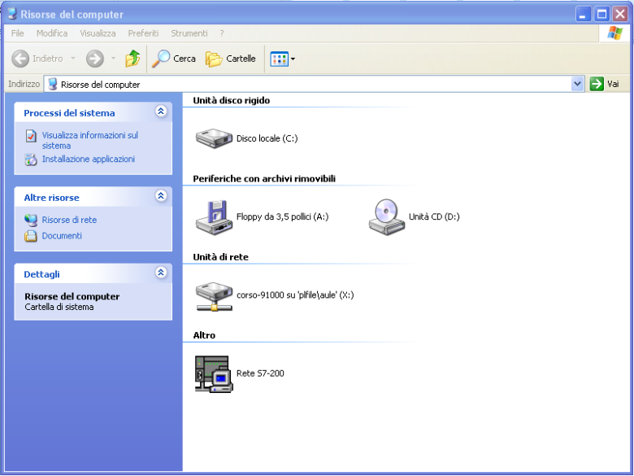

1. Andare in C:/ e scegliere (Visualizza contenuto cartella)

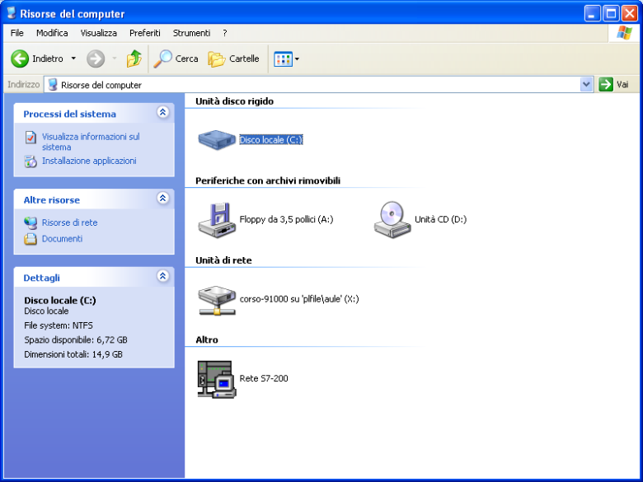

1. Entrare nella cartella XAMPP-PORTABLE

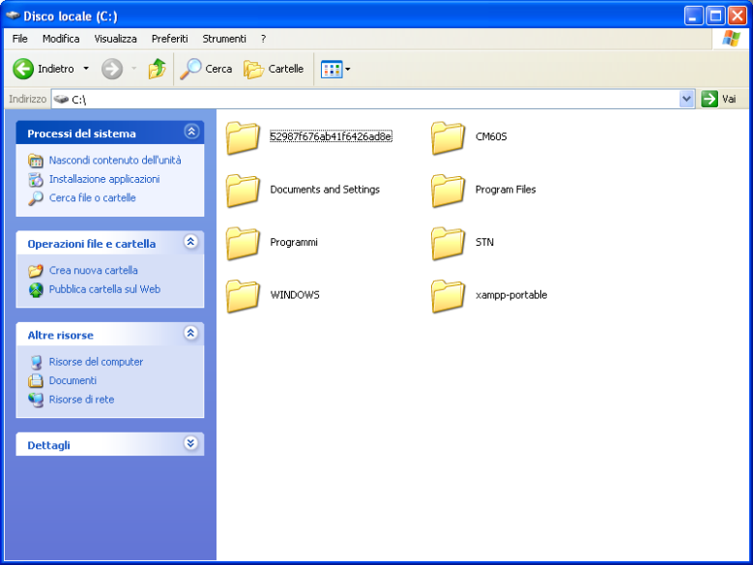

1. Scegliere e cliccare due volte il file XAMPP-CONTROL

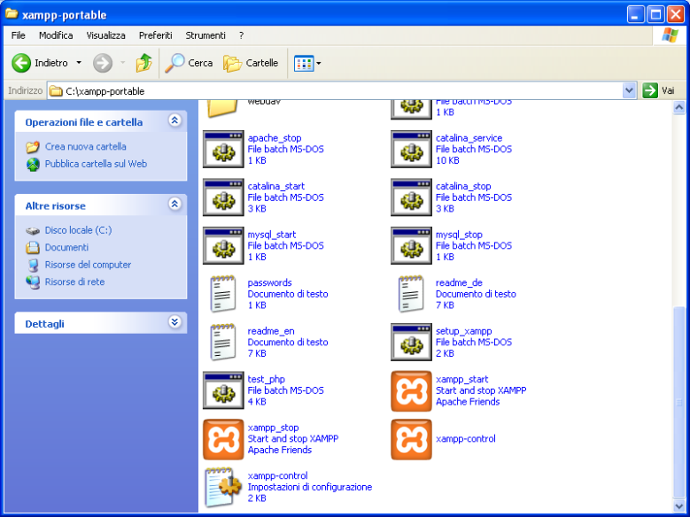

1. Nella finestra che si apre scegliere nella prima riga in fianco ad APACHE il pulsante START

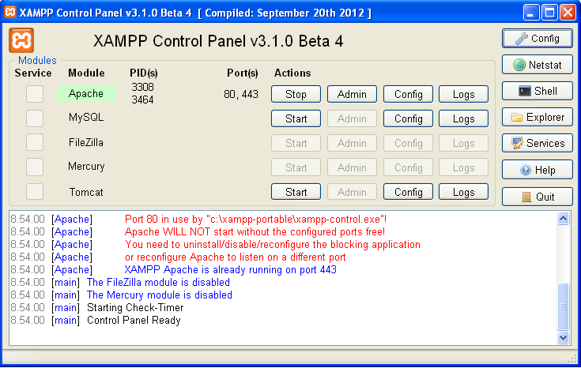

1. Nella finestra che compare scegliere OK.



1. I file PHP devono essere messi nella cartella C:/xampp-portable/htdocs.

